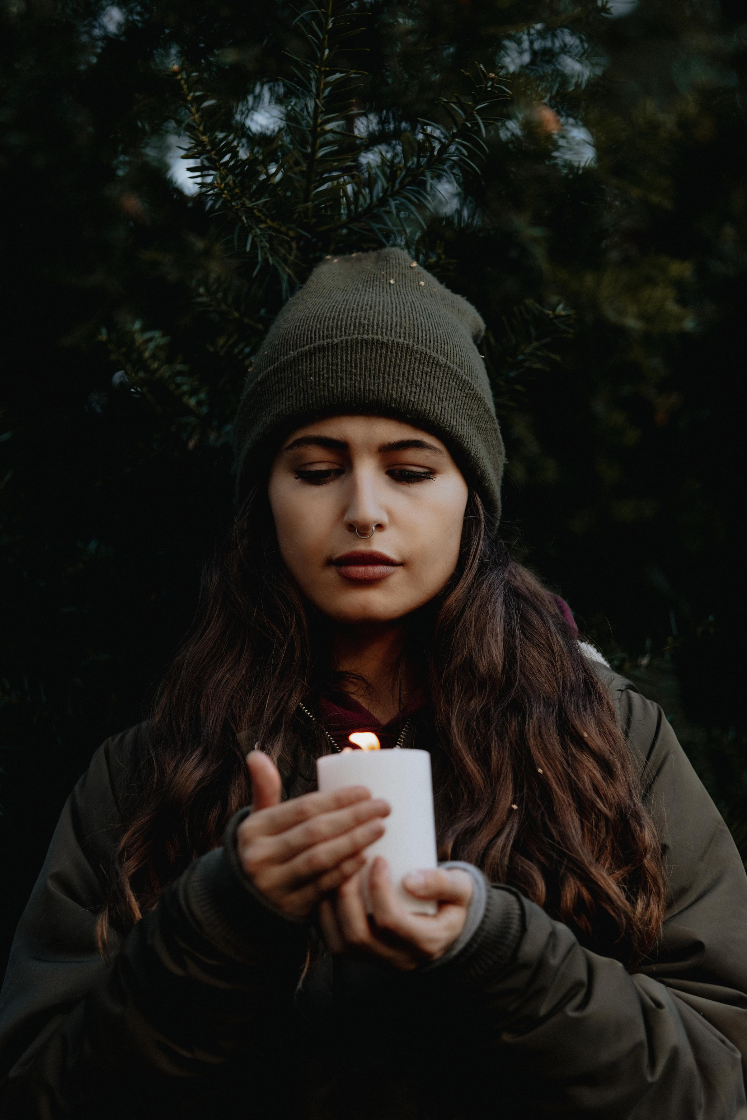


Rom for kjærlighet
Åpen kirke 1.november

Skjoldastraumen kyrkje kl. 13-14
Førre kirke kl. 15-17

